# Actividad individual

## Diseño del modelo relacional

### **Ejercicio 1 – La inmobiliaria**

**Enunciado:**

Dado el siguiente diagrama E-R creado para una empresa inmobiliaria,

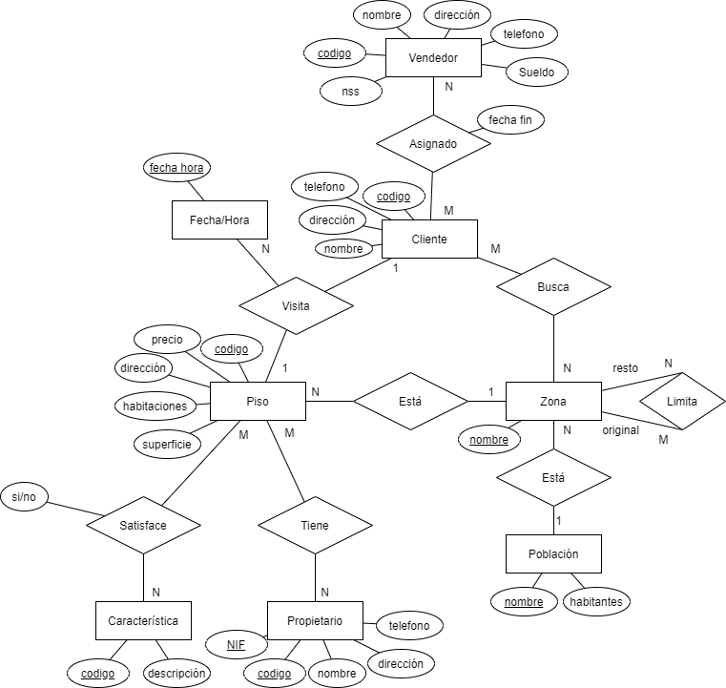

se solicita,

1. Realizar la transformación al modelo relacional.

Ejemplo:

**CLASIFICACION** (nombre_club, código_temporada, nombre_competición, posición) donde {nombre_club} referencia CLUB, {código_temporada} referencia TEMPORADA y {nombre_competición} referencia COMPETICION

VENDEDOR: codigo, nombre, dirección, teléfono, nss, sueldo.

CLIENTE: codigo, teléfono, dirección, nombre.

ASIGNADO: codigo cliente, codigo vendedor, fecha fin. codigo cliente referencia a cliente y codigo vendedor referencia a vendedor.

PISO: codigo, precio, dirección, habitaciones, superficie.

FECHA/HORA: fecha/hora.

VISITA: codigo_piso, fecha/hora. código piso referencia a piso, y fecha/hora referencia a fecha/hora.

ZONA: nombre.

BUSCA: codigo cliente, nombre zona. codigo cliente referencia a cliente y nombre zona referencia a zona.

LIMITA: nombre_zona_original, nombre zona_resto. Nombre_zona_original referencia a zona y nombre zona_resto referencia a zona.

CARACTERISTICA: código, descripción.

SATISFACE: código característica, código_piso, si/no. código característica referencia a característica, y código piso referencia a piso.

PROPIETARIO: nif, teléfono, dirección, nombre, codigo

TIENE: código_piso, código_propietario, nif_propietario. código_piso referencia a piso y código_propietario y nif_propietario referencian a propietario.

POBLACION: nombre, nombre_zona, habitantes. nombre_zona referencia a zona.

1. Crear las tablas en Oracle y mostrar el esquema relacional resultante.

El esquema generado debe exportarse a PNG y pegarse, con la opción del menú desplegable: imprimir diagrama en archivo de imagen.

1. Introducir datos en las tablas creadas y responder a las preguntas.
2. **Crear una población y dos zonas. No es posible relacionar una zona con dos poblaciones ¿Por qué?**

Porque la relación que existe entre zona y población es de N-1, no 1-N, es decir, para múltiples zonas, cada una de estas solo podrá tener una población.

1. **Crear un piso, un cliente y una fecha y hora. ¿Es posible almacenar que, en esa fecha, un cliente, quiere visitar el piso? ¿Es posible almacenar que, en esa fecha, el piso, lo va a visitar el cliente?**

Si, porque los datos que se le meten son los mismos pero en distinto orden

1. **Crea un vendedor y asígnalo dos veces al mismo cliente, una con fechas de fin diferente. ¿Es posible? ¿Qué cambio debería hacerse a nivel de entidades para poder almacenarlo ¿Podrías añadir a la clave primaria de ASIGNADO la fecha de fin?**

No es posible, y se podría resolver poniendo fecha fin como una clave primaria.